- Tải file txt và file zip về rồi unzip ta nhận được 1 file dae(file mô hình 3d). Sử dụng Blender để thao tác với file dae và sau khi bóc tách phần vỏ ngoài của mô hình ta thấy được kết câu bên trong như sau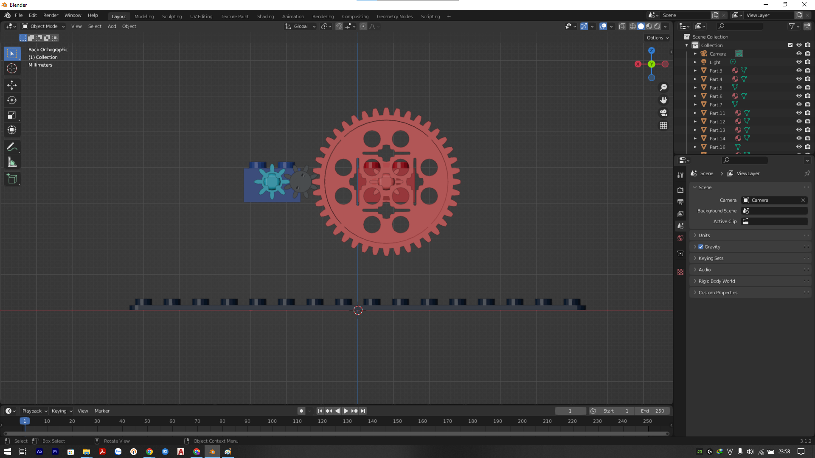
- Đếm được bánh xe đỏ có 40 bánh răng và bánh xe xanh có 8 bánh rang => bánh xe đỏ xoay được 1 vòng thì bánh xe xanh sẽ quay được 5 vòng
- Sử dụng số vòng quay của bánh xe đỏ(input) trong file .txt ta tính được số vòng quay của bánh xe xanh(output)
- Chuyển dãy số output từ INT sang ASCII sẽ tìm được flag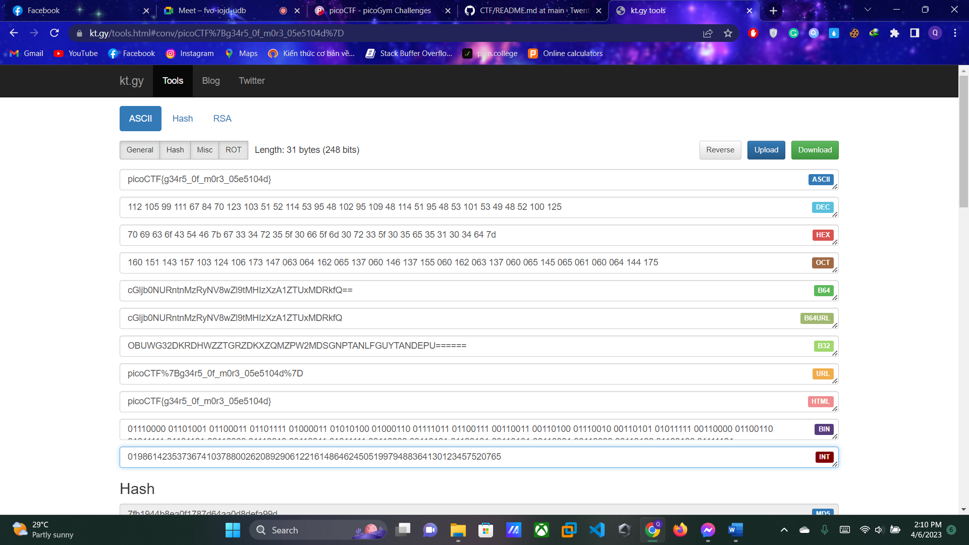picoCTF{g34r5_0f_m0r3_05e5104d}

